UBND QUẬN BÌNH THẠNH  PHÒNG GIÁO DỤC VÀ ĐÀO TẠO  ĐỀ ĐỀ NGHỊ III | KÌ THI TUYỂN SINH LỚP 10 TRUNG HỌC PHỔ THÔNG  NĂM HỌC: 2019 – 2020  MÔN THI: TOÁN  Ngày thi: …………………………………………………  Thời gian làm bài: 120 phút (không kể thời gian phát đề)

Bài 1:(1 điểm) Cho parabol ( P) : $y=−\frac{1}{2}x^{2}$ và đường thẳng(d): $y=\frac{1}{2}x−1$
- Vẽ ( P) và (d) trên cùng mặt phẳng tọa độ.
- Tìm tọa độ giao điểm của (P) và (d) bằng phép tính.

Bài 2:(1 điểm) Cho phương trình 4x² – 3x – 2 = 0 có hai nghiệm x₁, x₂
Không giải phương trình hãy tính giá trị của biểu thức sau :$A=\left(2x_{1}−3\right)\left(2x_{2}−3\right)$

Bài 3:(1 điểm) Khi nuôi cá thí nghiệm trong hồ, một nhà sinh vật học thấy rằng nếu trên mỗi đơn vị diện tích của mặt hồ có n con cá thì trung bình mỗi con cá sau một vụ tăng số cân nặng là P(n) = 480 – 20.n (g)
- Thả 5 con cá trên một đơn vị diện tích mặt hồ thì sau một vụ trung bình mỗi con cá sẽ tăng bao nhiêu gam?
- Muốn mỗi con cá tăng thêm 20 gam sau một vụ thì cần thả bao nhiêu con cá trên một đơn vị diện tích?

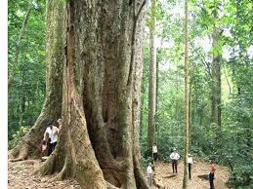
Bài 4:(1 điểm) Vườn quốc gia Cúc Phương tỉnh Ninh Bình có những cây cổ thụ lâu năm, to đến mức phải 8 người dang tay ôm mới xuể. Cho biết thiết diện ngang của một thân cây như vậy là 1 hình tròn và mỗi sải tay của người ôm khoảng 1,5m. Hãy tính diện tích thiết diện ngang của thân cây? (Cho biết $π≈3,\text{14}$và kết quả làm tròn đến chữ số thập phân thứ hai)

Bài 5: (1 điểm)
Một cửa hàng nhập về nhãn hàng máy tính xách tay với giá vốn là 4 500 000 đồng. Cửa hàng dự định công bố giá niêm yết (giá bán ra) là 6 000 000 đồng.
- Nếu bán với giá niêm yết trên thì cửa hàng lãi bao nhiêu phần trăm so với giá vốn?
- Để có lãi ít nhất 5% thì cửa hàng có thể giảm giá nhiều nhất bao nhiêu phần trăm?

Bài 6: (1 điểm) Cuối HK1 số học sinh Giỏi (HSG) của lớp 9A bằng 20% số học sinh cả lớp. Đến cuối HK2, lớp có thêm 2 bạn đạt HSG nên số HSG ở HK2 bằng $\frac{1}{4}$ số học sinh cả lớp. Hỏi lớp 9A có bao nhiêu học sinh?

Bài 7: (1 điểm) Có một bình đựng 120 gam dung dịch loại 15% muối . Hỏi muốn có được dung dịch loại 8% muối thì phải đổ thêm vào bình đó bao nhiêu gam nước tinh khiết ?

Bài 8:(3 điểm) Cho tam giác ABC nhọn nội tiếp đường tròn tâm O (AB < AC). Hai đường cao AD, CE cắt nhau tại H. Vẽ đường kính AK của (O)
- Chứng minh: AB . AC = AD . AK
- AK cắt CE tại M, CK cắt AD tại F. Chứng minh: AEDC nội tiếp và AH . AF = AM . AK
- Gọi N là hình chiếu của C lên AK. Chứng minh: EDNC là hình thang cân

ĐÁP ÁN
Bài 1:
- Lập bảng giá trị + Vẽ (0,25x2)
- Phương trình hoành độ giao điểm của (P) và (d)
$$\begin{aligned}−\frac{1}{2}x^{2}=\frac{1}{2}x−1 \\ ⇔x^{2}+x−2=0 \\ ⇔ \\ \end{aligned}\begin{aligned}[x=1 \\ [x=−2\end{aligned}[$$
Với x = 1 thì $y=\frac{1}{2}\text{.}1−1=\frac{−1}{2}$ (0,25)
Với x = –2 thì $y=\frac{1}{2}\text{.}\left(−2\right)−1=−2$ (0,25)
KL: tọa độ giao điểm của (P) và (d) là $\left(1;\frac{−1}{2}\right);\left(−2;−2\right)$

Bài 2: Phương trình 4x² – 3x – 2 = 0 (*)
Có a.c = 4.( –2) = –8 <0 nên pt (*) có 2 nghiệm phân biệt
Theo ĐL Vi-et ta có $\begin{aligned}\left\{S=x_{1}+x_{2}=\frac{−b}{a}=\frac{3}{4} | \right.\end{aligned}$ (0,25x2)
$$\begin{aligned}A=\left(2x_{1}−3\right)\left(2x_{2}−3\right) \\ 4x_{1}x_{2}−6\left(x_{1}+x_{2}\right)+9 \\ 4\text{.}\frac{3}{4}−6\text{.}\left(\frac{−1}{2}\right)+9\end{aligned}$$
= 15 0.5

Bài 3: P(n) = 480 – 20.n (g)
- Với n = 5 thì thì sau một vụ trung bình mỗi con cá sẽ tăng lên: 480 – 20.5 =380 (g). (0,5)
- Với P = 20 thì $\text{480}−\text{20}n=\text{20}⇔n=\text{23}$
Muốn mỗi con cá tăng thêm 20 gam sau một vụ thì cần thả 23 con cá (0,5)

Bài 4:
Chu vi thiết diện là 1,5.8 = 12m (0,25)
Gọi R là bán kính thiết diện, ta có $2πR=\text{12}⇒R=\frac{6}{π}$(m) (0,25)
Diện tích thiết diện ngang là $S=π\text{.}R^{2}=π\text{.}{\left(\frac{6}{π}\right)}^{2}=\frac{\text{36}}{π}≈\text{11},\text{46}$ (m²) (0,5)
Bài 5:
- Tỉ lệ phần trăm tiền lãi của cửa hàng so với giá vốn:
$\frac{6 \text{000} \text{000}−4 \text{500} \text{000}}{4 \text{500} \text{000}}=\text{33},(3)\text{\%}$ (0,25)
- Giá bán của nhãn hàng khi lãi 5% là:
$4 \text{500} \text{000}\text{.}(1+5\text{\%})=4 \text{725} \text{000}$(đồng). (0,25)
Tỉ lệ phần trăm của giá mới so với giá niêm yết:
$\frac{4 \text{725} \text{000}}{6 \text{000} \text{000}}=\text{78},\text{75}\text{\%}$ (0,25)
Vậy cửa hàng có thể giảm giá nhiều nhất 21,25% để có lãi ít nhất 5%. (0,25)

Bài 6: Gọi x là số HSG và y là số học sinh cả lớp $\left(x;y∈N^{}\right)$ (0,25)
Cuối HK1 thì x = 20%.y (0,25)
Cuối HK2 thì
$$x+2=\frac{1}{4}y$$
Ta có hệ pt
$\begin{aligned}\begin{aligned}\left\{5x=y | \right.\end{aligned} \\ \end{aligned}$ (0,25)
Vậy lớp 9A có 40 HS. (0,25)

Bài 7:
Số g muối có trong 120g dd loại 15% muối là : 120.15% = 18g (0,25)
Gọi x(g) là lượng nước tinh khiết thêm (x > 0) . Ta có pt: $\frac{\text{18}}{x+\text{120}}=8$% (0,5)
Giải pt trên ta được x = 105 (0,25)
Vậy lượng nước tinh khiết đổ thêm vào là 105 g.

Bài 8:
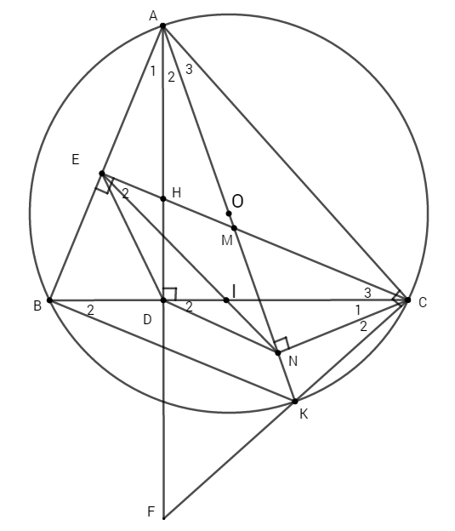
- Chứng minh: AB . AC = AD . AK
CM: $A\hat{C}K={\text{90}}^{0}$ 0,25 điểm.
CM: $Δ\text{ABD}\text{\sim }Δ\text{AKC}⇒\frac{\text{AB}}{\text{AK}}=\frac{\text{AD}}{\text{AC}}$ 0,5 điểm.
CM: AB . AC = AD . AK 0,25 điểm.
- AK cắt CE tại M, CK cắt AD tại F. Chứng minh: AEDC nội tiếp và AH . AF = AM . AK
CM: AEDC nội tiếp 0,25 điểm.
CM: $A\hat{M}H=A\hat{F}K$ 0,25 điểm.
CM: ΔAMH ~ ΔAFK 0,25 điểm.
CM: AH . AF = AM . AK 0,25 điểm.
- Gọi N là hình chiếu của C lên AK. Chứng minh: EDNC là hình thang cân
CM: EDNC nội tiếp 0,5 điểm.
CM: ND // EC 0,25 điểm.
CM: EDNC là hình thang cân 0,25 điểm.

Tài liệu được chia sẻ bởi Website VnTeach.Com
https://www.vnteach.com

